Руководство по работе в электронной информационно-образовательной среде Автономной некоммерческой организации дополнительного профессионального образования «Санкт-Петербургский Межотраслевой Институт Повышения Квалификации» для педагогических работников, технических специалистов (программистов, техников) и других сотрудников

Введение
В целях организации процесса в соответствии с требованиями к реализации дополнительных профессиональных программ в Институте внедрена и получила дальнейшее развитие электронная информационно-образовательная среда (далее – ЭИОС).
Структура ЭИОС обеспечивает возможность использования современных образовательных информационных технологий при реализации дополнительных профессиональных программ в Институте.
Основными составляющими ЭИОС Института являются:
— система электронного обучения «iSpring Learn» со встроенной подсистемой тестирования и средствами для формирования электронного портфолио обучающегося (https://spmipk.ispringlearn.ru);
— официальный сайт Института (https://spmipk.ru);
— корпоративная электронная почта (institut@spmipk.ru).
iSpring Learn – это комплексное решение для организации всего процесса дистанционного обучения. Она объединяет в себе возможности инструмента для разработки электронных учебных курсов и облачной системы дистанционного обучения (СДО), тесно интегрированных друг с другом. iSpring Learn предоставляет услугу, основными компонентами которой являются:
1. Инструмент разработки курсов iSpring Suite (устанавливается на настольный компьютер или ноутбук). Разработчик курсов загружает и обновляет курсы в СДО непосредственно из инструмента iSpringSuite (приложение для Windows).
2. СДО iSpring Learn (размещена в Интернет на серверах компании iSpring). СДО включает в себя функции для управления учебными материалами, пользователями, назначениями, доставкой материалов и отслеживанием активности обучающихся.
Администраторы и обучающиеся могут пользоваться iSpring Learn с настольного компьютера или ноутбука, используя любой современный веб-браузер. Обучающиеся также могут использовать iPad-приложение iSpring Learn для просмотра назначенных им курсов, в том числе при отсутствии соединения с Интернет.
iSpring Learn – сервис дистанционного обучения – это свободная система управления обучением, ориентированная прежде всего на организацию взаимодействия между преподавателем и учениками, хотя подходит и для организации традиционных дистанционных курсов, а также поддержки очного обучения.
Основные функции iSpring Learn:
— регистрация пользователей – участников образовательного процесса (обучающихся, преподавателей, администраторов и др.);
— разработка учебных курсов непосредственно в системе или загрузка уже разработанных учебных курсов;
— обеспечение возможности применения в образовательном процессе различных инструментов (чаты и т.п.);
    - обеспечение доступа к учебно-методическим материалам;
    - фиксация хода образовательного процесса, результатов промежуточной аттестации и результатов освоения образовательной программы.
Образовательный портал Института, включает в себя следующие ресурсы:
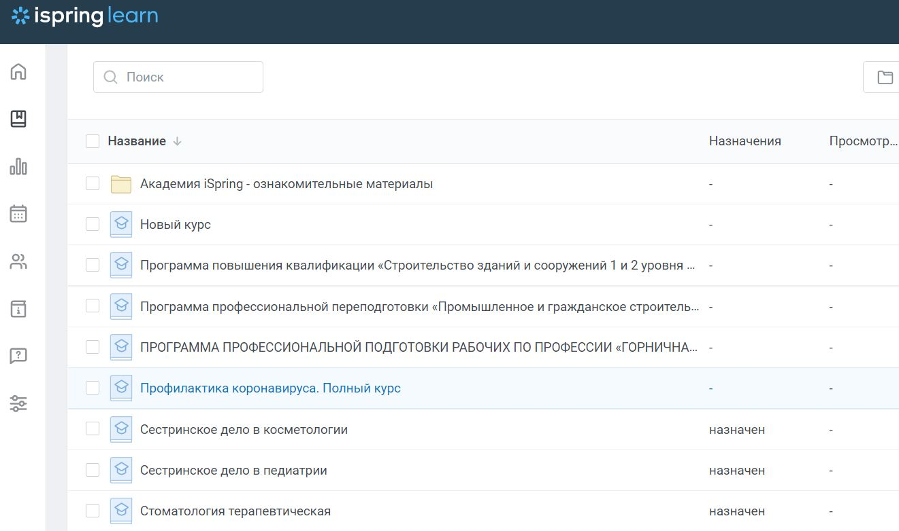
 учебные курсы – данный раздел содержит список курсов обучения. Каждый курс обучения включает в себя учебные и оценочные материалы (лекции, тесты, задания), описание, рекомендуемое время освоения и сведения об эксперте курса. Каждый обучающийся может настроить уведомления и напоминания по ходу прохождения курса (уведомления о назначении курса, напоминание о приближении завершения курса, уведомление о прохождении курса обучающимся – для администратора). Управлением и обеспечением доступа обучающихся к курсу занимается непосредственно администратор образовательного портала.
 отчёты – в данном разделе фиксируются и анализируются данные по учащимся, а именно: прогресс обучающихся, прогресс подразделений и групп. Отражаются сведения о каждом обучающемся: дата последнего входа учащегося на образовательный портал Института, процент обученности слушателя, количество назначенных курсов обучения для слушателя, сведения об уже пройденных курсах, назначенных, но не пройденных, и курсах, находящихся на этапе прохождения или не завершенных курсах обучения. Раздел позволяет просматривать статистику обученности слушателей. Для удобства отбора информации в разделе применяется фильтр, позволяющий конкретизировать поиск нужной информации.
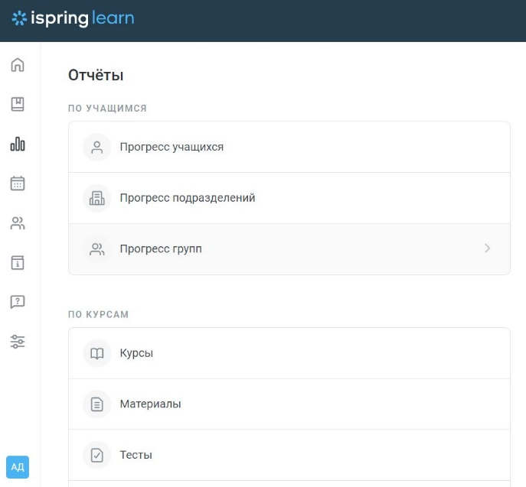

Также, прогресс обучения можно фиксировать и анализировать по курсам обучения, материалам и заданиям, создавать анализ ответов, определять прогресс по траекториям обучения, анализировать проведенные мероприятия и фиксировать рейтинги пользователей и награды.

 мероприятия – раздел представляет собой календарный график запланированных мероприятий, это могут быть тренинги, вебинары и другие мероприятия. В графике отражена информация об организаторе, дате и времени проведения мероприятия, формате мероприятия, его продолжительности, месте проведения и вместимости участников.
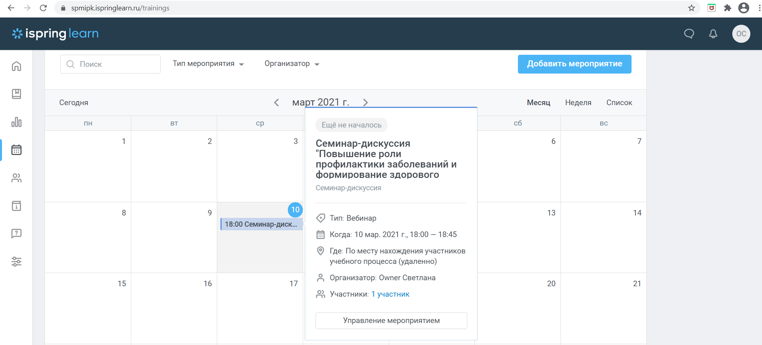

 пользователи – раздел включает в себя сведения и возможность управления данными о пользователях образовательного портала, их статусе и отношении к подразделению, функции, сведения о подразделениях института и сформированных группах обучения и управление группами. Управление данными доступно только административному персоналу образовательного портала Института.

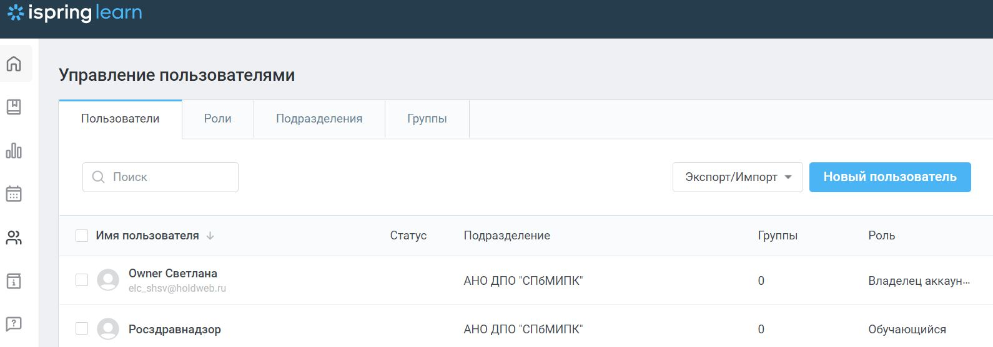
 дополнительная информация:
- база знаний, где содержится рекомендованная литература и дополнительные учебно-тематические материалы по курсам обучений;
- вопросы по курсам;
- административные настройки, с помощью которых можно управлять основными данными и безопасностью сайта, дизайном и функциональностью обучения (настройки личных кабинетов учащихся, размещение каталогов курсов и мероприятий, создание баз знаний из материалов, которые всегда доступны пользователю, дополнительные настройки). Раздел «Интеграции» – позволяет активировать дополнительные приложения для расширения возможностей обучения.
Для использования сервиса дистанционного обучения iSpring Learn достаточно иметь web-браузер, что делает использование этой учебной среды удобной как для преподавателя, так и для обучаемых. По результатам выполнения обучающимися заданий, преподаватель может выставлять оценки и давать комментарии. Таким образом, сервис дистанционного обучения iSpring Learn является и центром создания учебного материала и обеспечения интерактивного взаимодействия между участниками учебного процесса.
Система имеет удобный интуитивно понятный интерфейс и обладает большим набором средств коммуникации. Это не только загрузка учебных курсов и обмен вложенными файлами с преподавателем, но и чат, обмен личными сообщениями, возможности проведения обучающего и контрольного тестирования.

Вход в систему
1. Вы переходите на платформу, вводите ваш логин и пароль и нажимаете «Войти».
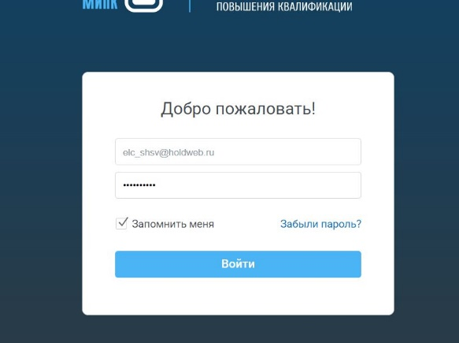

2. В правом верхнем углу, нажав на фото профиля, вы можете выбрать «Портал пользователя» для просмотра назначенного вам обучающего курса и входа в ваш личный кабинет (профиль) на правах обучающегося.
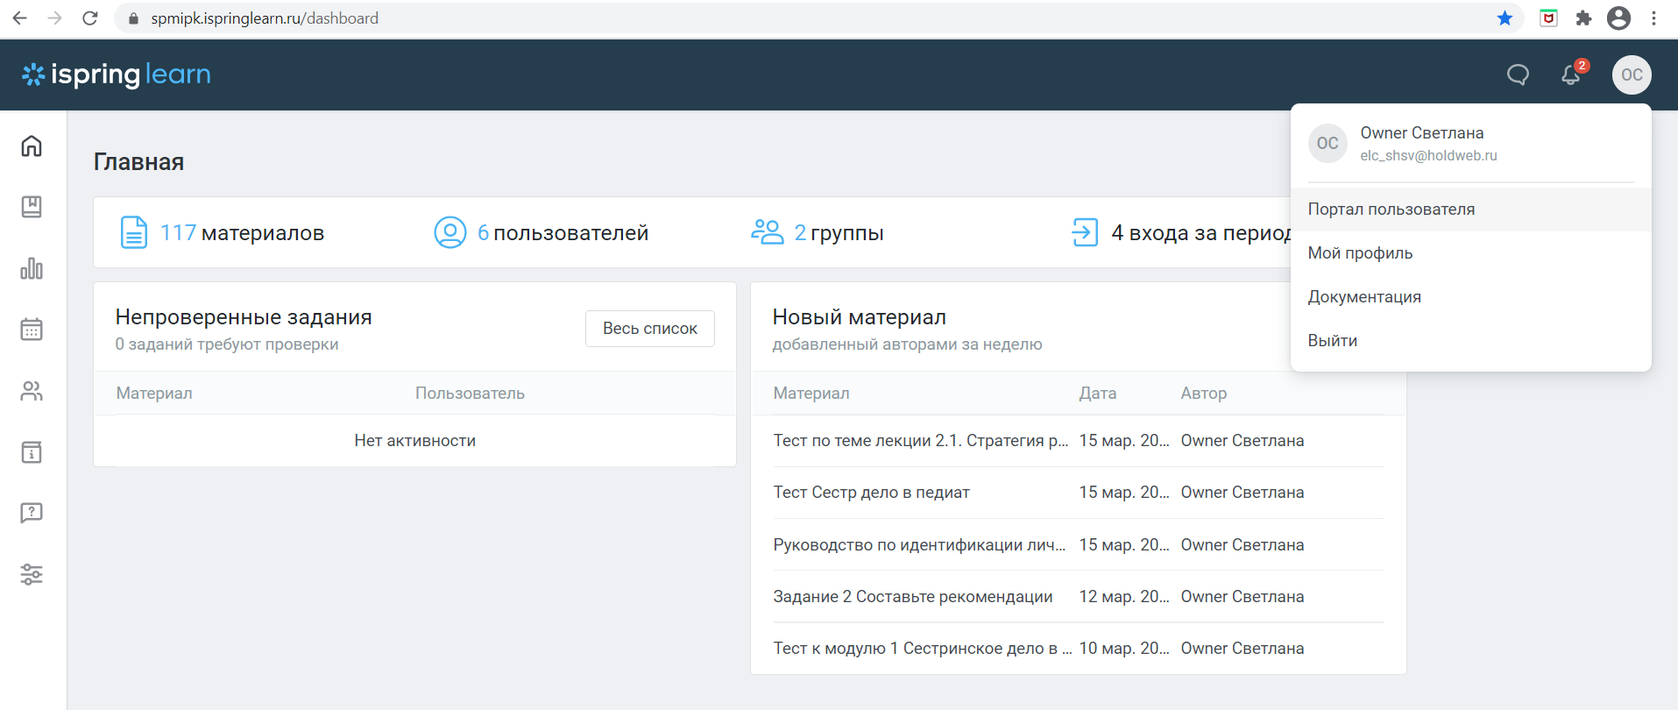

Нажав «Перейти в портал администратора», вы снова переходите на страницу портала на правах «Автора курса», «Администратора портала» или другого сотрудника и можете управлять порталом в рамках своих полномочий.
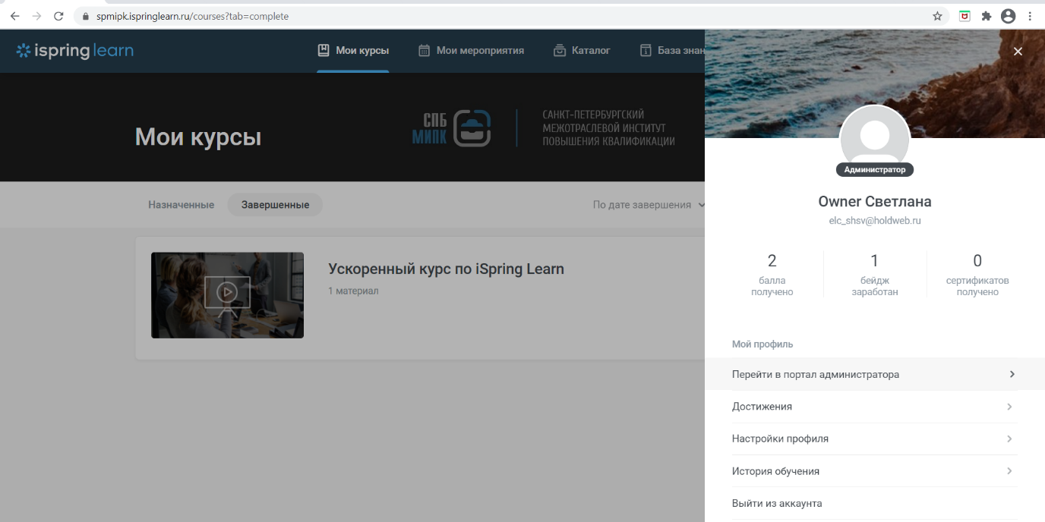

3. В личном кабинете (профиле) вы увидите назначенный вам ускоренный курс по iSpring Learn.
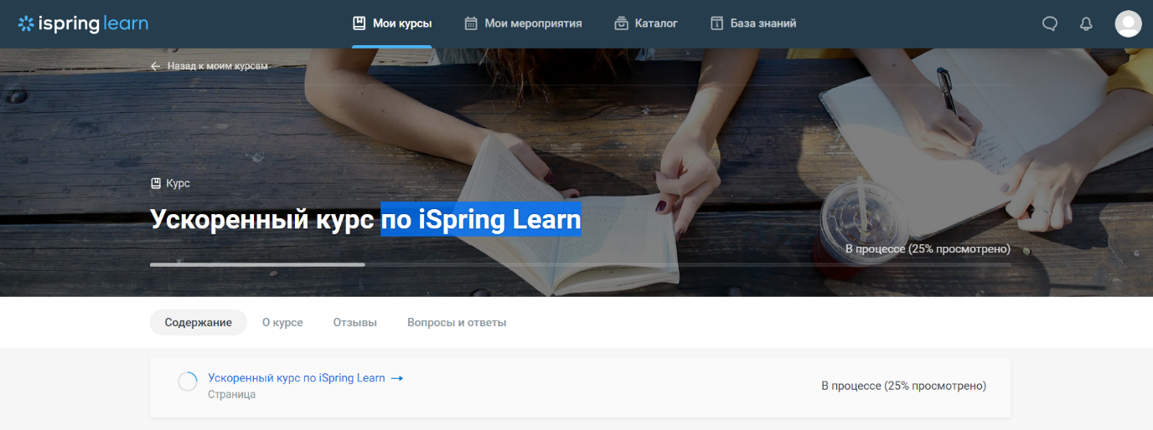

Переходите в него и проходите обучающий видео-курс по работе на портале. Ускоренный курс состоит из 7 уроков и рассчитан на 25 минут. Полный видео-курс доступен на YouTube канале ISPRING-RU (https://www.youtube.com/playlist?list=PLJvnhYME1DR_Su82XoHk5wYxaB2fS7BAk).
3.1. В разделе «Введение» вы узнаете о том, как настроить аккаунт, создать программу обучения, назначить ее пользователям и следить за их успеваемостью в реальном времени. Материал поможет быстрее разобраться в платформе.
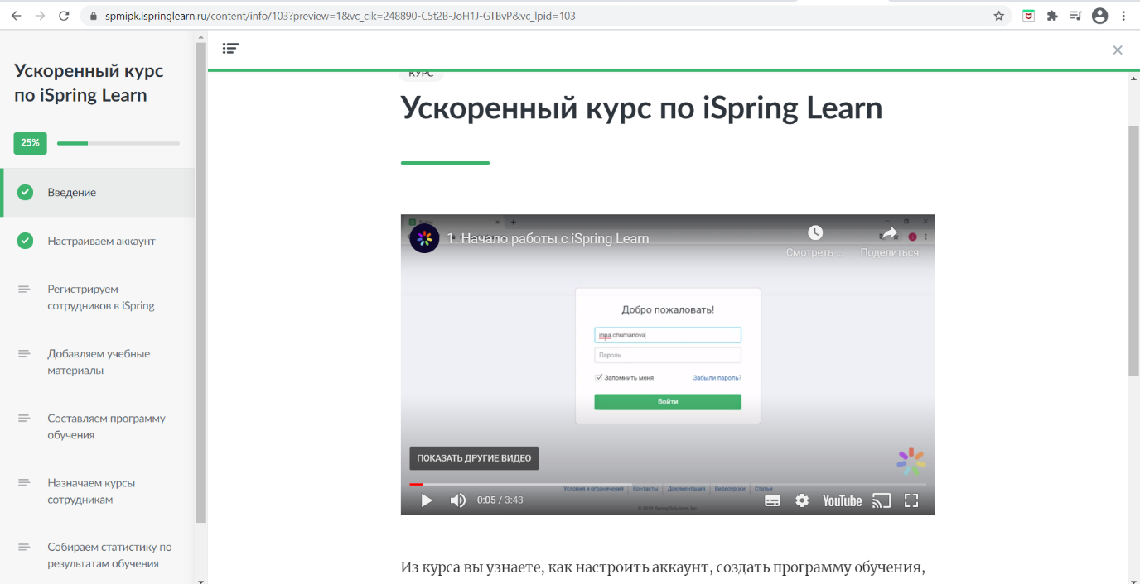

3.2. В разделе «Настраиваем аккаунт» вы узнаете, как:
- изменить адрес и цветовую схему учебного портала, добавить логотип и поменять язык интерфейса;
- включить каталог курсов, геймификацию и выдачу сертификатов;
- настроить личный кабинет пользователей;
- включить системные уведомления для пользователей.
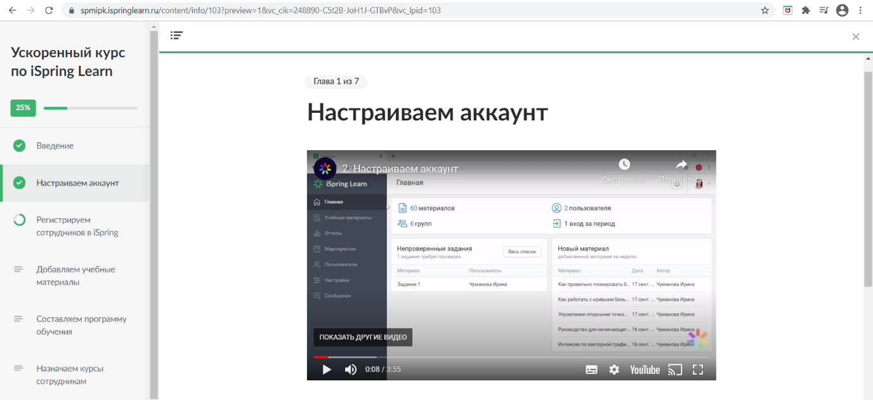

3.3. В разделе «Регистрируем сотрудников в iSpring» вы узнаете, как:
- добавить пользователей в iSpring Learn по одному;
- импортировать пользователей списком в excel-таблице;
- создавать группы и менять роли пользователей в учебном портале.
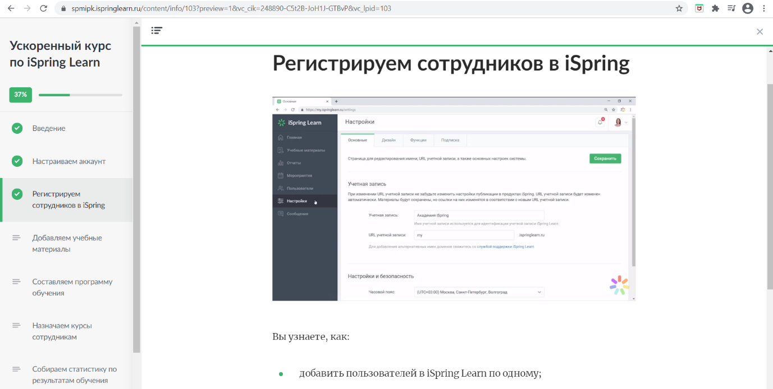

3.4. В разделе «Добавляем учебные материалы» разбираем, как загрузить лекции, презентации, регламенты, видеозаписи и другие учебные материалы в iSpring Learn.
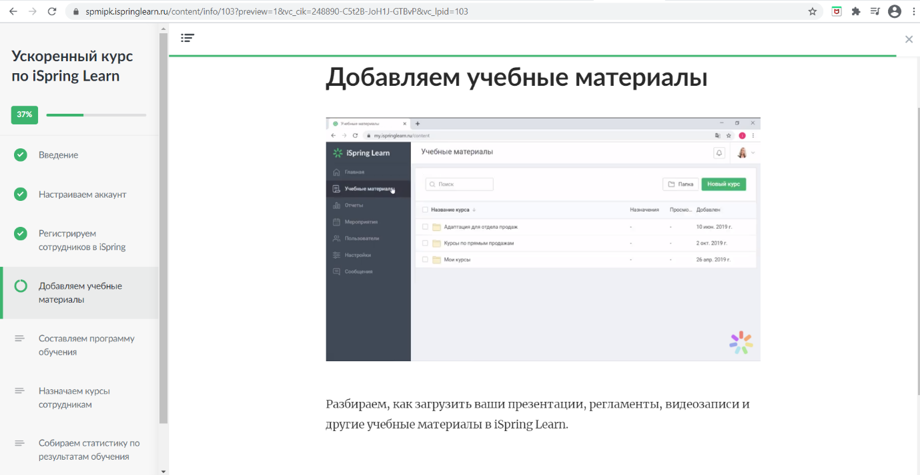

3.5. В разделе «Составляем программу обучения» показано как собирать из интерактивных статей и загруженных материалов единую учебную программу для сотрудников одного или нескольких отделов.
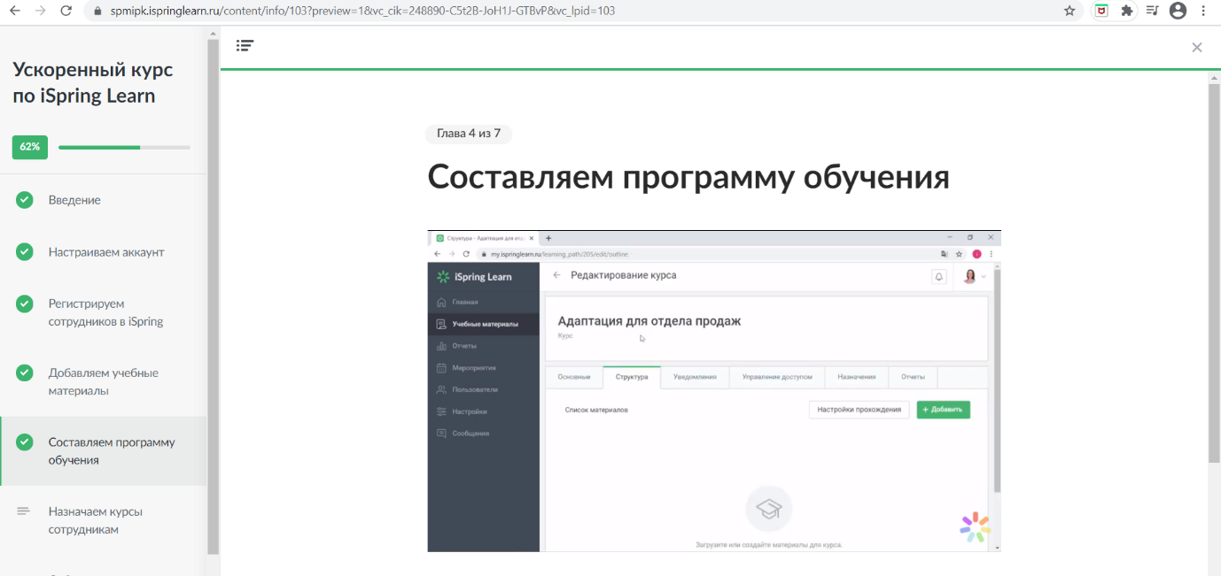

3.6. В разделе «Назначаем курсы сотрудникам» вы узнаете, как:
- назначить курсы одному сотруднику или целому филиалу;
- установить даты начала обучения и сроки завершения;
- настроить автоматические уведомления о старте обучения для сотрудников.
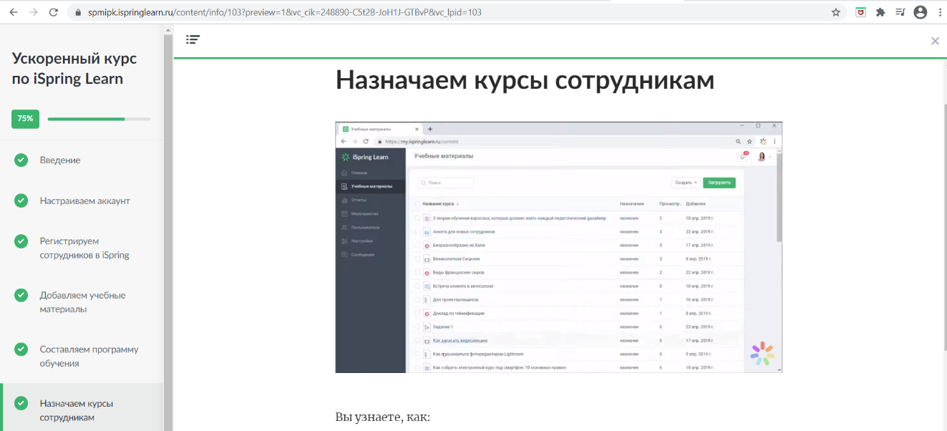

3.7. В разделе «Собираем статистику по результатам обучения» Вы узнаете, как:
- отслеживать успеваемость сотрудников в реальном времени;
- создавать отчёты;
- скачивать и распечатывать отчёты.
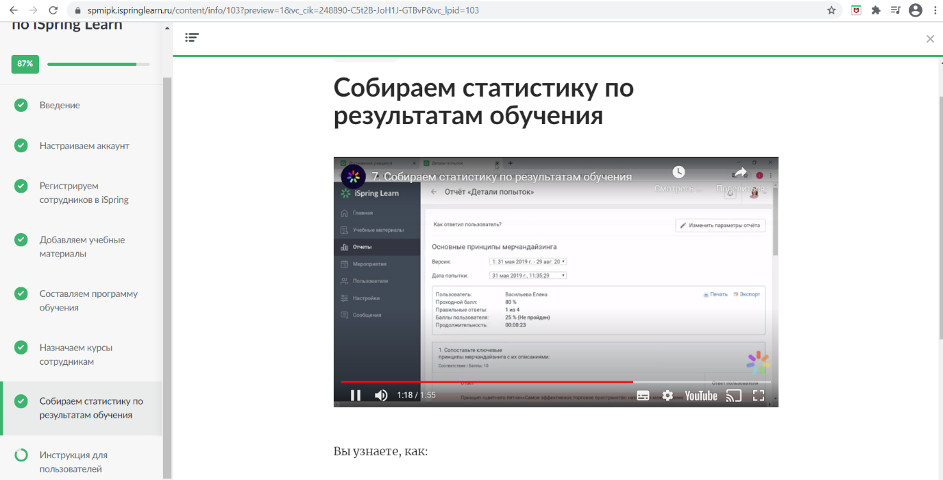

Если у вас остались вопросы, всегда можно обратиться в техподдержку: support@ispring.ru. И вам с удовольствием помогут!

